更改分店代號：
進入BK35餐飲系統工作店中按系統維護點選 [作業參數檔維護] 。
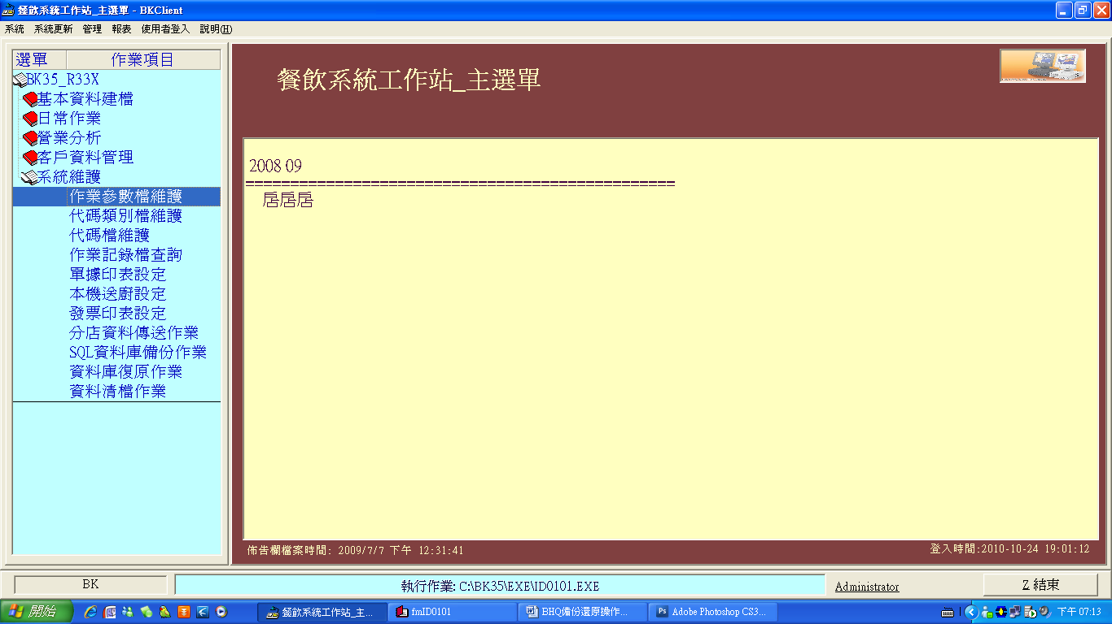
點選參數代號：StoreID參數更改名稱
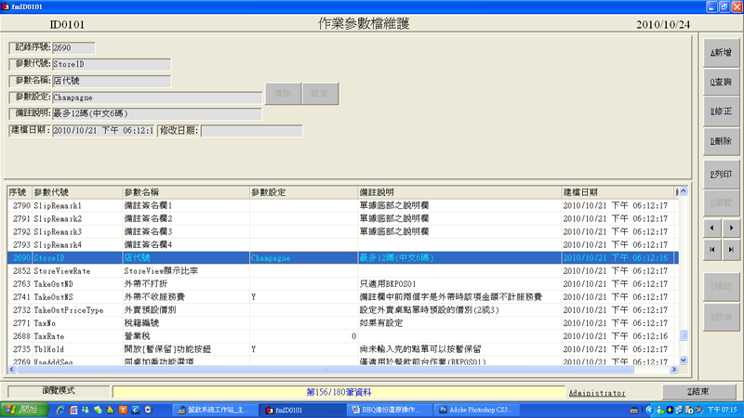

更改店名稱：
進入BK35餐飲系統工作店中按系統維護點選 [單據印表設定] 。
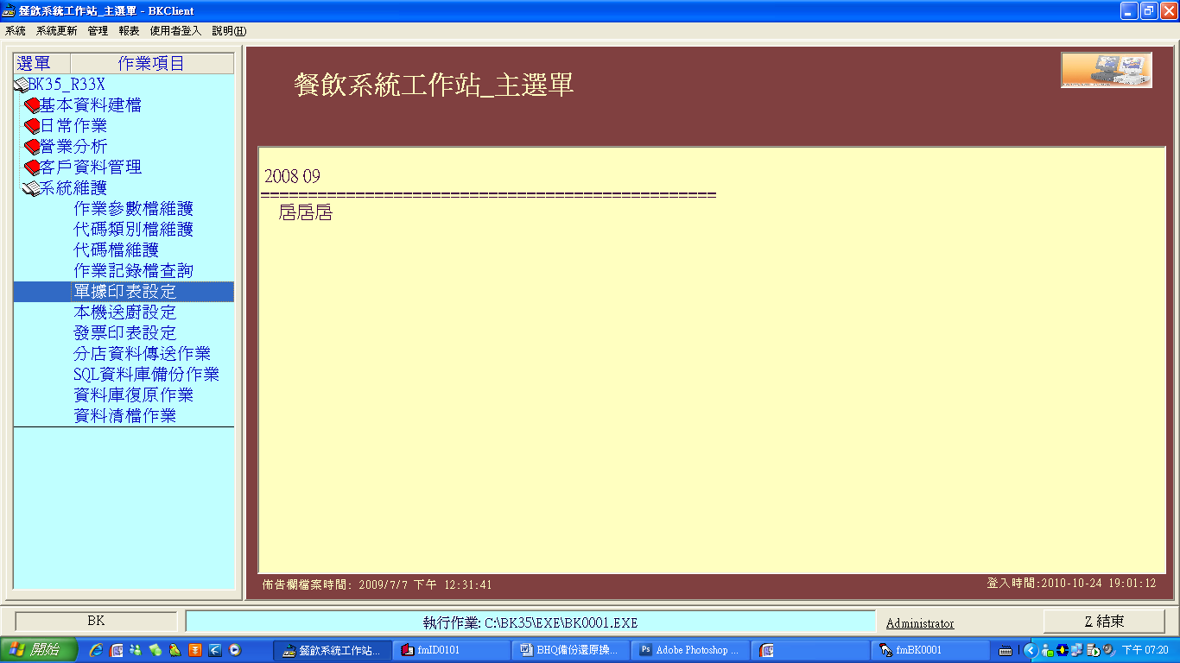
按 [報表抬頭] 頁，更改店名稱後按 [設定存檔]
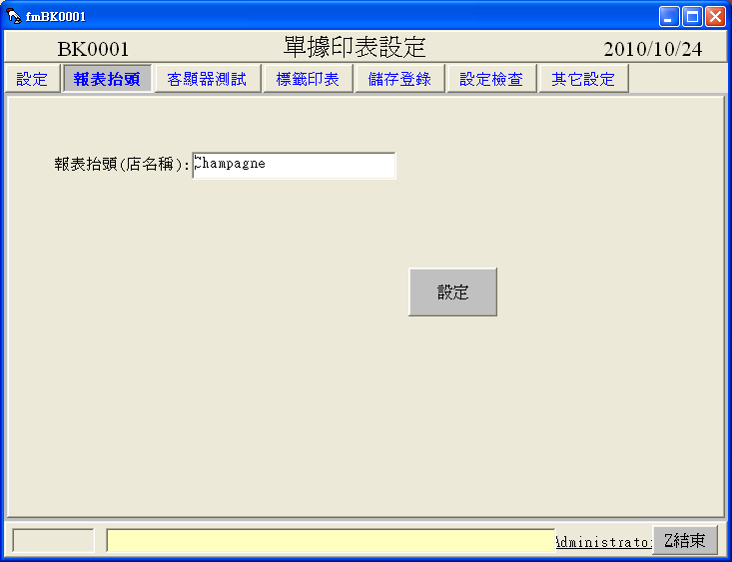

總部BHQ中重新建立新分店名稱：
點選分店管理按下加入新的分店，
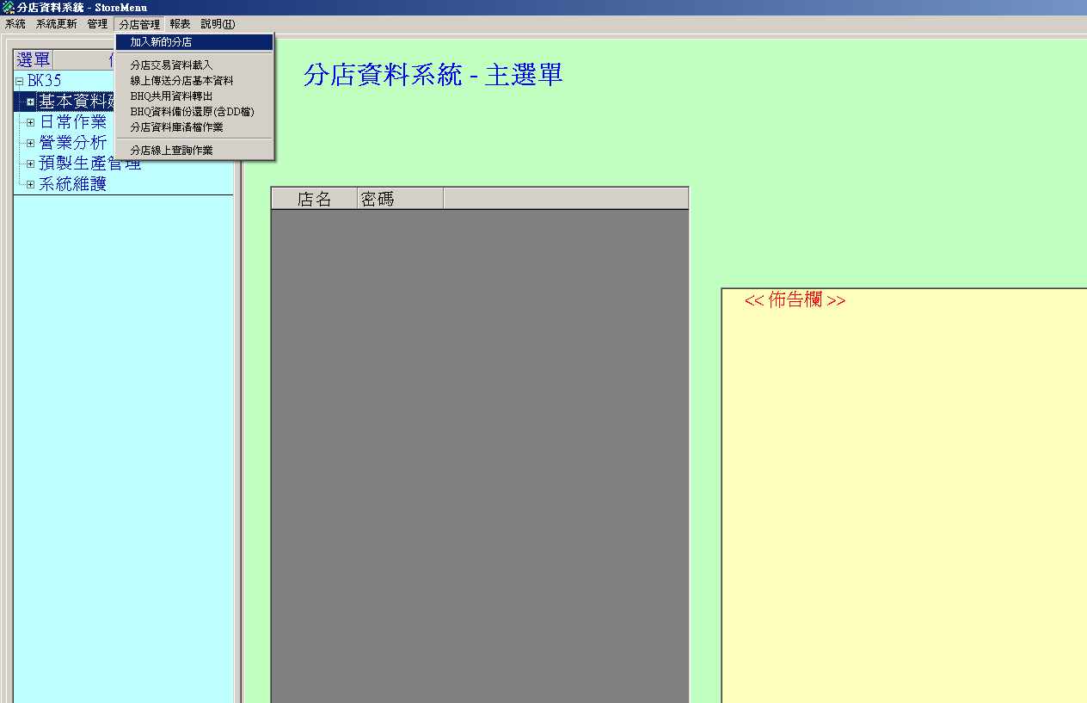
輸入新的分店名稱及新的分店代號按下 [執行] 建立完成
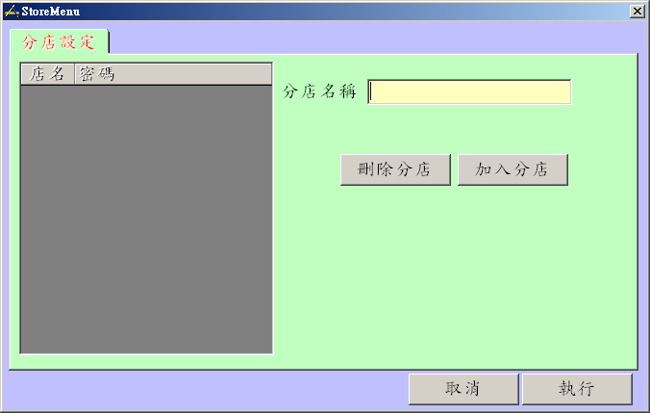
將新建立的分店重新戴入基本資料後完成
